„Tak vidíš. Boží vysvědčení vypadá často jinak než lidské. Můžeš v pozemské škole propadnout, a přesto bude nebeský úsudek třeba znít výborně. Prošels v Celaně trním, ale později uvidíš, že i tato cesta byla pro tebe k něčemu dobrá a že i v Celaně tě vedla Boží dobrota a milosrdenství.“
„Ale co bude dál?“ ptal se Angelo zničeně.
„Jak se můžeš tak hloupě ptát?“ bručel farář. „Bude tak, jak rozhodne Boží prozřetelnosti. Myslíš, že si Pán Bůh nechá zkřížit své plány takovýmhle kusem papíru? Světu vládne přece On, a ne profesoři. Ostatně uvidíme, jestli bych mu nemohl trochu pomoci.“ (Farář světa. Život Jana XXIII. Wilhelm Hünermann)
A kým se stal tento mizerný latiník? Svět si jej bude navždy pamatovat jako papeže Jana XXIII.
Celý život se přesvědčoval o tom, že svět nám často vystavuje ne zrovna přívětivé vysvědčení. Lidským míněním však není třeba se trápit. A proto snažme se i my, abychom se jednou nemuseli stydět za to nebeské vysvědčení. Pro toto vysvědčení je nejpodstatnější, jak velkou lásku jsme měli. Přejme si být křesťany, kterým hoří srdce. Když Duch svatý zapálí naše srdce láskou, nebudeme moci jednat jinak než odpouštět, milovat, být milosrdní, laskaví… plnit Boží vůli v našem životě.
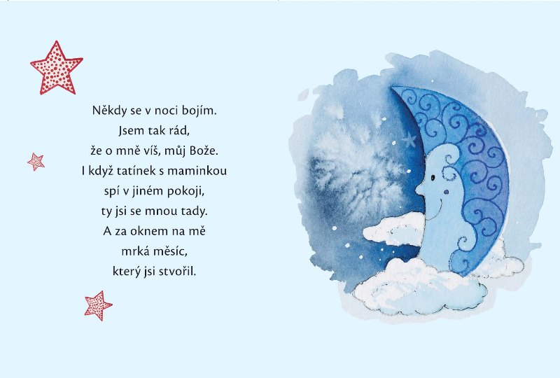

„Tak vidíš. Boží vysvědčení vypadá často jinak než lidské. Můžeš v pozemské škole propadnout, a přesto bude nebeský úsudek třeba znít výborně. Prošels v Celaně trním, ale později uvidíš, že i tato cesta byla pro tebe k něčemu dobrá a že i v Celaně tě vedla Boží dobrota a milosrdenství.“
„Ale co bude dál?“ ptal se Angelo zničeně.
„Jak se můžeš tak hloupě ptát?“ bručel farář. „Bude tak, jak rozhodne Boží prozřetelnosti. Myslíš, že si Pán Bůh nechá zkřížit své plány takovýmhle kusem papíru? Světu vládne přece On, a ne profesoři. Ostatně uvidíme, jestli bych mu nemohl trochu pomoci.“ (Farář světa. Život Jana XXIII. Wilhelm Hünermann)
A kým se stal tento mizerný latiník? Svět si jej bude navždy pamatovat jako papeže Jana XXIII.
Celý život se přesvědčoval o tom, že svět nám často vystavuje ne zrovna přívětivé vysvědčení. Lidským míněním však není třeba se trápit. A proto snažme se i my, abychom se jednou nemuseli stydět za to nebeské vysvědčení. Pro toto vysvědčení je nejpodstatnější, jak velkou lásku jsme měli. Přejme si být křesťany, kterým hoří srdce. Když Duch svatý zapálí naše srdce láskou, nebudeme moci jednat jinak než odpouštět, milovat, být milosrdní, laskaví… plnit Boží vůli v našem životě.

ZVONEČEK

Vysvědčení pozemské a nebeské

„Tak, Angelo, ukaž mi to své slavné vysvědčení,“ řekl s úsměvem a nasadil si brýle na nos. „Moc slavné to není, done Francesco,“ povzdechl chlapec a váhavě mu podal papír. Pan farář známky mlčky přehlédl. „Ne, slavné se to nazvat nedá,“ pravil konečně. „Z latiny jednotka, to už sotva může být horší.“ (v Itálii měli známkování 1-10 s tím, že 10 je nejlepší známka)
„Ještě může být nula,“ konstatoval chlapec. „V gramatice nejsem tak slabý, ale Caesar mi prostě nejde.“ „Hm, hm,“ usmál se farář, „Copak tomu asi řekne don Bolis?“
„Vůbec se tam neodvažuji jít. Jistě budu muset zase půl hodiny klečet na schodech.“ „Tak na to jsi ještě nezapomněl? Ale v jádře má můj spolubratr z Carvica zlaté srdce, i když ho skrývá pod hrubou slupkou. Musíš tam jít stůj co stůj.“ „Teď je všemu konec,“ vzdychl Angelo. „Otec mě z Celany odhlásil. Říkal, že mám být sedlákem.“ „A co bys chtěl ty?“ Chlapec svěsil hlavu. „Done Francesco, vy přece víte, že nemám větší touhu než být knězem. Ale teď jsem propadl.“
„Hlouposti!“ Don Rebuzzini se tak mohutně vysmrkal do červeného kapesníku, že to zaznělo jako hlas polnice. „Kvůli směšným číslům, která ti profesoři načmárali na vysvědčení, přece neztratíš odvahu. Víš, jaké máš známky na nebeském vysvědčení? Samozřejmě, že existuje také nebeské vysvědčení, do kterého píše známky sám Pán Bůh. Mám ti říci, co tam máš? Jsem jen neučený vesnický farář, ale jestli se nemýlím, je tam napsáno: Angelo Roncalli se v Celaně držel dobře. Trpělivě snášel nálady svých učitelů – především tabatěrku starého Cata – i trápení od svých spolužáků, měl vždy dobrou vůli a – i když je mizerný latiník – je to řádný kluk. Za těch šest měsíců v Celaně dostane desítku. Můžeš chtít víc?“ „Víc než desítku dostat nemůžu,“ usmál se Angelo.

ZVONEČEK

Vysvědčení pozemské a nebeské

„Tak, Angelo, ukaž mi to své slavné vysvědčení,“ řekl s úsměvem a nasadil si brýle na nos. „Moc slavné to není, done Francesco,“ povzdechl chlapec a váhavě mu podal papír. Pan farář známky mlčky přehlédl. „Ne, slavné se to nazvat nedá,“ pravil konečně. „Z latiny jednotka, to už sotva může být horší.“ (v Itálii měli známkování 1-10 s tím, že 10 je nejlepší známka)
„Ještě může být nula,“ konstatoval chlapec. „V gramatice nejsem tak slabý, ale Caesar mi prostě nejde.“ „Hm, hm,“ usmál se farář, „Copak tomu asi řekne don Bolis?“
„Vůbec se tam neodvažuji jít. Jistě budu muset zase půl hodiny klečet na schodech.“ „Tak na to jsi ještě nezapomněl? Ale v jádře má můj spolubratr z Carvica zlaté srdce, i když ho skrývá pod hrubou slupkou. Musíš tam jít stůj co stůj.“ „Teď je všemu konec,“ vzdychl Angelo. „Otec mě z Celany odhlásil. Říkal, že mám být sedlákem.“ „A co bys chtěl ty?“ Chlapec svěsil hlavu. „Done Francesco, vy přece víte, že nemám větší touhu než být knězem. Ale teď jsem propadl.“
„Hlouposti!“ Don Rebuzzini se tak mohutně vysmrkal do červeného kapesníku, že to zaznělo jako hlas polnice. „Kvůli směšným číslům, která ti profesoři načmárali na vysvědčení, přece neztratíš odvahu. Víš, jaké máš známky na nebeském vysvědčení? Samozřejmě, že existuje také nebeské vysvědčení, do kterého píše známky sám Pán Bůh. Mám ti říci, co tam máš? Jsem jen neučený vesnický farář, ale jestli se nemýlím, je tam napsáno: Angelo Roncalli se v Celaně držel dobře. Trpělivě snášel nálady svých učitelů – především tabatěrku starého Cata – i trápení od svých spolužáků, měl vždy dobrou vůli a – i když je mizerný latiník – je to řádný kluk. Za těch šest měsíců v Celaně dostane desítku. Můžeš chtít víc?“ „Víc než desítku dostat nemůžu,“ usmál se Angelo.

